Задания по сольфеджио (27.04.2020).
- Напишите гамму Соль мажор. Закрасьте неустойчивые ступени, разрешите стрелочками в устойчивые. Отметьте три устойчивые ступени лада. Поставьте знаки при ключе.
- Постройте 3 вида ми минора (натуральный, гармонический, мелодический). Поставьте знаки при ключе.
- Постройте по порядку от звука «ми» I октавы вверх и от звука «ми» II октавы вниз все интервалы, подписывайте их снизу:
ч1,м2,б2,м3,б3,ч4,ув4,ч5,м6,б6,м7,б7,ч8.
- Перепишите в нотную тетрадь мелодии в басовом ключе, определите в какой октаве они написаны и подпишите:
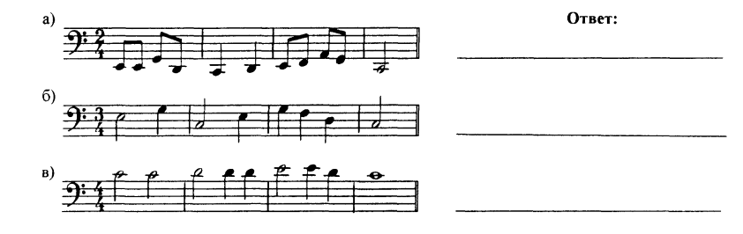
- Спеть с дирижированием: Баева-Зебряк. Сольфеджио 2 класс N255,257.

